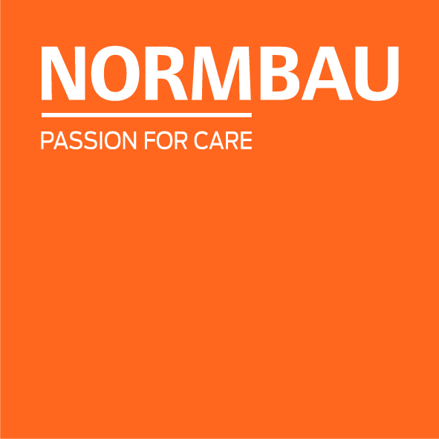 | NORMBAU GmbH  Schwarzwaldstraße 15  77871 Renchen | Germany  Telefon +49 7843 704-0  normbau@allegion.com  normbau.de | allegion.com

NORMBAU GmbH

Cache NY.AK 365, Blanc

Numéro d'article : 0463010xxx

Texte d'appel d'offres

In waagerechter oder senkrechter Ausführung aus durchgehend eingefärbtem Kunststoff (Luran S) in den Farben Weiß (019) oder Schwarz (016)

Description du produit

Catégorie de produits : Cache
Désignation abrégée : NY.AK 365
Groupe de produits : 1100
Serie : AK 365
Matériau : polyamide
Surface : haute brillance
Couleur : Blanc

